Клуб Регионов

Власти Якутии ждут реальных предложений от иностранных партнеров

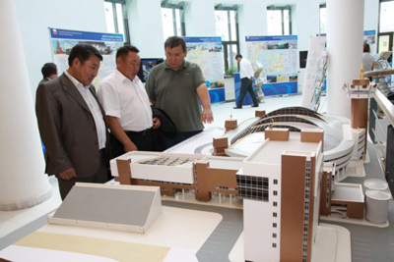
19 августа 2011 г.
Фото: yakutia24.ru

При подведении итогов международного форума «Комплексное развитие Северо-Востока России» в Якутске вице-президент торгово-промышленной палаты РФ Георгий Петров рассказал, что поступило много идей, которые «для развития северных территорий могут быть крайне важными». Поэтому, считает Петров, такие конференции в Якутии необходимо проводить регулярно, расширяя участие зарубежных партнеров. Первый вице-премьер правительства региона Алексей Стручков отметил: «Для нас большой разницы не существует, какой бизнес у нас хочет работать – американский, японский или какой-то другой. Нам важно, чтобы те предложения, которые поступают от наших иностранных партнеров, были реалистичны и конкретны».
В Якутии завершился международный форум «Комплексное развитие Северо-Востока России», итоги которого были подведены на заключительной пресс-конференции.
Первый вице-премьер правительства Якутии Алексей Стручков, комментируя бизнес-сотрудничество республики с иностранными партнерами, заявил: «Для нас большой разницы не существует, какой бизнес у нас хочет работать – американский, японский или какой-то другой. Нам важно, чтобы те предложения, которые поступают от наших иностранных партнеров, были реалистичны и конкретны».
Как сообщает корреспондент «Клуба Регионов», комментируя сокращение финансирования программ поддержки Дальнего Востока, Стручков выразил надежду, что при формировании бюджета страны в будущем финансирование будет тем или иным образом возвращено «к паспортным значениям».
Напомним, что в конференции участвовали представители власти и бизнеса Российской Федерации, а также других стран. Организовали форум Минэкономразвития РФ, Торгово-промышленная палата РФ, Совет по изучению производительных сил, РАН и правительство Якутии. Сегодня вице-президент Торгово-промышленной палаты РФ Георгий Петров отметил, что за три дня поступило много предложений: «Они, как нам представляется, для развития северных территорий могут быть крайне и крайне важными. В частности, мы предлагаем существенно расширить использование потенциала торгово-промышленных палат. Мы могли бы предложить сертификацию управления качеством. Что касается самой конференции, то большую отдачу от таких форумов можно получить, если мы будем еще шире привлекать наших зарубежных партнеров».
Также Петров высказал пожелание, чтобы подобные конференции стали в Якутии регулярными.

